Werra
Lengte | 292 km
Hoogte (bron) | 760 m
Stroomgebied | 5496 km²
Van | Thüringer Woud
Naar | de Wezer bij Hann. Münden
Stroomt door | Thüringen, Hessen en Nedersaksen
- De Werra is een rivier in Duitsland en de oostelijke en tevens langste bronrivier van de Wezer.
- De rivier ontspringt in het Thüringer Woud en verenigt zich na 292 km bij Hann. Münden met de Fulda.
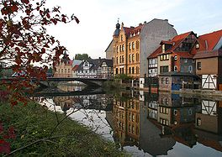
- De bron van de Werra bevindt zich aan de zuidkant van de Eselsberg, een berg die zich bevindt op de plaats waar het Thüringer Woud in enge zin overgaat in het Thüringer Leisteengebergte.
- Iets zuidoostelijker bevindt zich op de flanken van de Blessberg een "concurrerende" bron.
- Het riviertje dat hier ontspringt draagt de naam Saar.
- De Werra stroomt in hoofdzaak in noordwestelijke richting en scheidt daarbij het Thüringer Woud in het noordoosten van de Rhön in het zuidwesten.
- De grootste plaatsen die de rivier onderweg naar Hann. Münden aandoet zijn Meiningen en Eschwege.

